Krigsveteraner stiller opp i kampen mot den biologiske fienden
- Vi stilte opp da Norge trengte oss. Det gjør vi nå også, sier veteranene som har fått ansvaret for vakthold ved St. Olavs hospital.
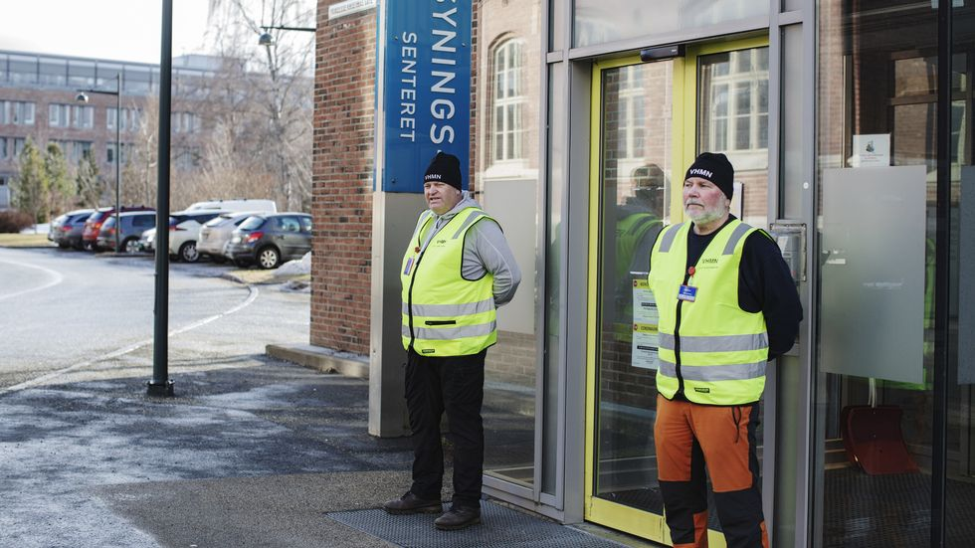
På stedet hvil. Det er et tydelig profesjonelt og militært preg over veteranene. De tar oppgaven på alvor. FOTO: THERESE ALICE SANNE

I Trøndelag er det mer enn 10 000 som har deltatt i internasjonale militære operasjoner for Norge. Nå har krigsveteranene fått en ny ordre: De har ansvaret for vaktholdet på flere bygninger som er tilknyttet St. Olavs hospital på Øya i Trondheim.
Ernst Ragnar Larsen og Arnstein Aasen Galåen har stått i spissen for å organisere vaktholdet.
– Etter instruks fra sykehuset, sluser vi inn og ut personer. De må legitimere seg for å komme forbi oss. Vi begynte på mandag og det har gått knirkefritt. Vi har fått tommelen opp fra både St. Olavs og kommunen, sier Ernst Ragnar Larsen til Adresseavisen.
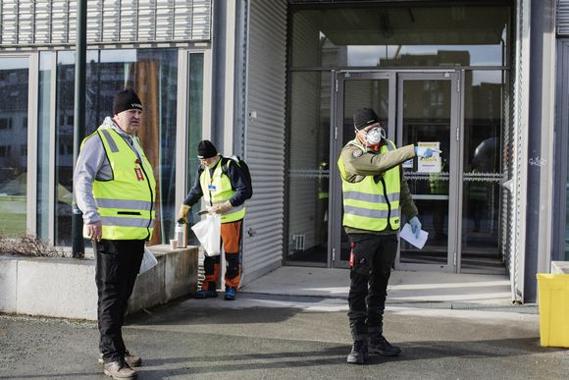
- Det er ingen administrering, vi organiserer oss selv. Vi har jo fremdeles høyere offiserer blant våre rekker, sier Ernst Ragnar Larsen. FOTO: THERESE ALICE SANNE

– Fremdeles en ressurs
Galåen sier at de ikke har hatt problemer med å rekruttere folk til oppgaven. I innlegget på Facebook hvor de oppfordret veteraner til å bli med, skrev han følgende:
– Nå er tiden kommet for at vi står på post for vårt eget flagg og i og for eget land. Denne gangen er det ikke engang i nærheten av det vi er utdannet for, nemlig strid med våpen i hånd, men å beskytte oss selv mot en biologisk «fiende».
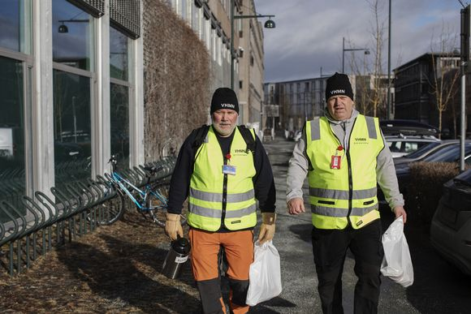
Initiativtakere Arnstein Aasen Galåen(t.v) og Ernst Ragnar Larsen(t.h) forteller at de fikk stor respons da de oppfordret til dugnad på Facebooksiden. FOTO: THERESE ALICE SANNE
– Det er stadig vekk veteraner som melder seg på i dugnaden. Det gjør nok godt for alle nå, å bidra og kjenne at man utgjør en forskjell. For oss er det godt å kjenne at vi fremdeles er en ressurs for landet, sier Larsen.
Veteranene har fått det fulle ansvaret og organiserer seg selv, med vakthold mellom klokken 08 og 17 hver dag. Det er hovedsakelig fire bygg som veteranene har vaktholdet rundt.

- Svært takknemlig
Seksjonsleder for Sikkerhetsseksjonen ved St. Olavs skryter uhemmet av bidraget fra de frivillige.
– Sykehuset er i en nedstengt tilstand og det er etablert en skjerpet adgangskontroll. Det er svært ressurskrevende, og vi har nok tre- eller firedoblet behovet for vakthold ved sykehuset i denne spesielle situasjonen. Vi er derfor svært takknemlige for bidraget fra veteranene, som gjør en kjempeinnsats og viser masse stå-på-vilje, sier Roald Hammer til Adresseavisen.
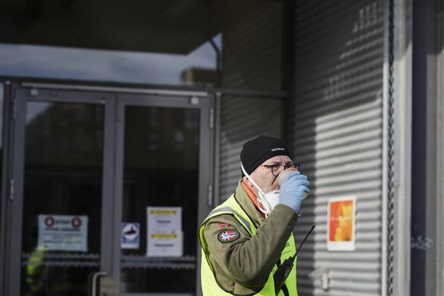
Veteran Steinar Brun holder vakt der ansatte ved St. Olavs testes for koronasmitte. FOTO: THERESE ALICE SANNE
Årsaken til at disse kontrollpostene er opprettet er for å møte det store informasjonsbehovet blant publikum, pårørende og pasienter.
– Det er etablert poster ved stort sett alle hovedinngangene, og informasjonsbehovet er enormt. I den innledende fasen måtte vi bruke mange av våre egne ansatte, og dette er personell som egentlig har andre oppgaver. Slik frivillighet er derfor svært kjærkomment, sier Hammer.
LES OGSÅ: - Dette kan redde veteraners liv

Trenger flere
– Jeg er imponert, men ikke overrasket over at så mange veteraner har ringt og sendt melding om at de stiller. Men selv om vi er mange allerede, så trenger vi flere. Epidemien kan dra ut i tid, sier Galåen.
Veteranene viser til at dess flere veteraner som kan stille, dess flere kan St. Olavs hospital frigi til å gjøre andre viktige oppgaver.
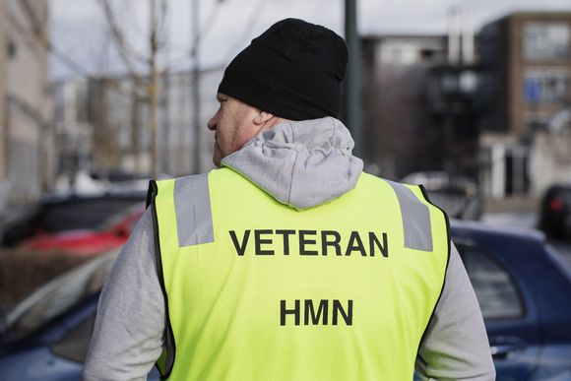
Veteran, er påskriften på vesten. De jobber på oppdrag for Helse Midt-Norge. FOTO: THERESE ALICE SANNE
– Det er faktisk mange fagfolk fra sykehuset som står vakthold fremdeles. Vi vil gjerne utvide dette opplegget, slik at vi kan bistå enda mer. Vi har en innstendig oppfordring til alle veteraner som befinner seg i Trondheim og omegn om å melde seg til tjeneste, sier Larsen til Adresseavisen.
Larsen sier at de som vil yte en skjerv, enten det er tre timer eller tre dager, kan melde seg til Veteranhuset Midt-Norge.
LES OGSÅ: - Det ligger ikke for en gammel mann å snakke om følelser

